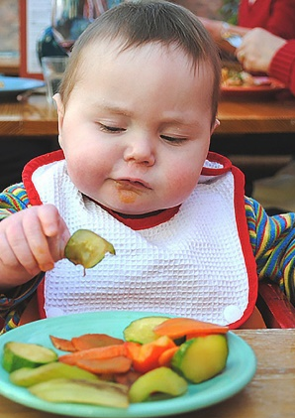
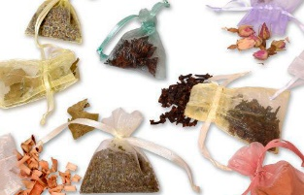
С первого прикорма для малыша открывается новый мир сенсорных ощущений. И именно от нас взрослых зависит, как они воспримут этот мир, станут ли ощущения приятным опытом или постоянной пыткой. Для ребёнка важно получить информацию о различных запахах и вкусах с самого рождения. Чтобы ваш малыш постоянно получал новый сенсорный опыт, устраивайте с ребенком совместные трапезы. Усадите малыша напротив, дайте понюхать еду, прежде чем ее кушать. Обязательно ешьте вместе с малышом хотя бы один раз в день, обсуждая еду. Позволяйте высказывать своё мнение, даже негативное (учите высказывать его в общественно приемлемой форме). Приучите пробовать блюдо, прежде чем принять вердикт о вкусе. Но не заставляйте есть неприятное. Для знакомства с новым достаточно одной ложки, после малыш сам сделает выбор, хочет ли он ещё или нет. С раннего детства обращайте внимание детей на вкус и запах отдельных продуктов, на способы приготовления фруктов и овощей. Если ребёнок осознает, что он любит картофель, он откроет для себя множество новых блюд с любимым ингредиентом. Пусть малыш иногда участвует не только в приготовлении, но в закупке и выращивании продуктов (например, лука). Проделывайте следующее упражнение: посадите малыша рядом с собой на высокий стул, пока готовите. Скажите, что собираетесь приготовить. Показывайте каждый ингредиент, давайте разглядеть, потрогать, понюхать, а по возможности и попробовать. Подробно объясняйте, что можно есть в сыром виде, а что нужно подвергнуть обработке. Если ребёнок в состоянии помочь на кухне, привлеките его к процессу: дайте ясное задание, которое позволит участвовать в приготовлении общей трапезы.
Все эти советы могут показаться довольно общими, но они особенно важны для тренировки вкусовых ощущений и обоняния. Существуют и конкретные упражнения, которые вы можете попробовать дома.
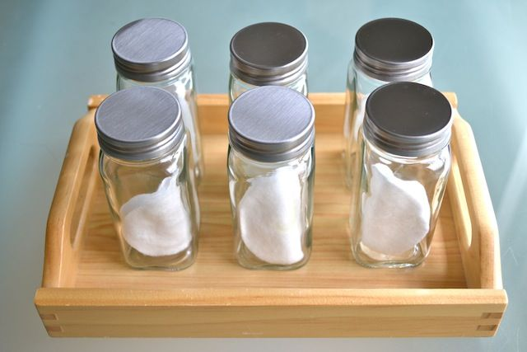
Коробочки с запахами. В эту игру играем не ранее 3 лет. Для нее понадобятся 8–12 одинаковых баночек. Наполните их по парам пахнущими материалами: ватой, смоченной эфирными маслами, различными приправами, кофе. Подбирайте только те пахнущие материалы, на которые у ребенка нет аллергии.
Каждую из пар разделите, поставив все баночки в две коробки. Покажите, как нюхают содержимое баночки из одной коробки, а после содержимое баночек другой коробки, подыскивая пару по запаху. Подобранную пару отставляют в сторону и переходят к поиску следующей.
На дне каждой ёмкости приклейте метку (кружок определённого для каждой из пар цвета). Таким образом малыш самостоятельно проверит свою работу, окончив её.
Усложните такую игру, предложив ребенку отгадать запах с закрытыми глазами. Это поможет сосредоточиться на одном ощущении (запахе), абстрагируясь от всех других.
Ароматные растения или специи
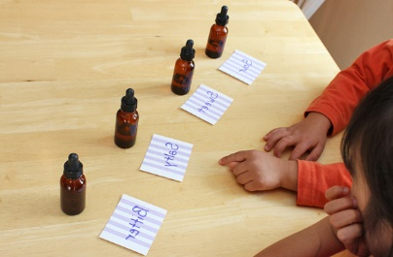
Предложите ребенку набор специй в одинаковых баночках. Выберите три специи, дайте понюхать и скажите название. Проведите трёхэтапное занятие для введения названий.
Подобную работу можно проводить с ватой, смазанной ароматными маслами, любыми сильно пахнущими веществами и растениями.
Вкусовые бутылочки
По примеру баночек с запахами можно сделать вкусовые бутылочки. В 8 бутылочек наливают по парам сладкую, солёную, кислую (с лимоном) и слегка горькую (с настойкой полыни) воду. Ребёнку предлагают пробовать воду и подыскать пару. После вводят называния вкусов трёхэтапным занятием.
Игра «Угадай на вкус и по запаху».
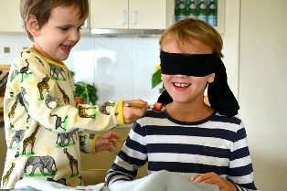
Эта игра понравится вашему ребенку, её легко провести дома, и малыши с удовольствием будет пробовать и есть даже нелюбимые фрукты или овощи. Именно с этими продуктами лучше всего проводить игру. Возьмите несколько знакомых фруктов, рассмотрите их вместе, отрежьте по кусочку от каждого и положите на тарелку перед собой.
Завяжите малышу глаза и дайте один из кусочков. Пусть попробует угадать фрукт по запаху, а после откусит кусочек и уточнит свои ощущения. Теперь ребёнок может открыть глаза и проверить, правильно ли угадал.
Надеемся, эти упражнения помогут вашему ребенку получить новый сенсорный опыт. Но помните — это неклассические игры. Обоняние и вкус «…усваивается ребёнком во время завтрака, когда он обоняет различные запахи: свежего хлеба, масла коровьего и оливкового, уксуса, разных приправ и кофе…» - М.Монтесстри.

З52127 г. Тихорецк
ул. Воровского, д. 7 а
Консультационный центр
МДОУ № 8 «Алёнушка»
тел.8-909-44-64-792
Эл.почта:

учитель-логопед/учитель-дефектолог
Иванова Людмила Александровна
2021г.
Муниципальное бюджетное дошкольное образовательное учреждение детский сад комбинированного вида № 8 «Алёнушка» города Тихорецка муниципального образования Тихорецкий район

СОВЕТЫ ДЕФЕКТОЛОГА
памятка для родителей, дети которых
не посещают детский сад

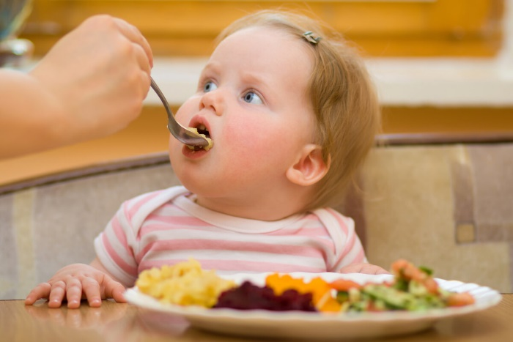
от 1 до 3 лет
Формирование у малыша понятие о запахе и вкусе

2021 г.

